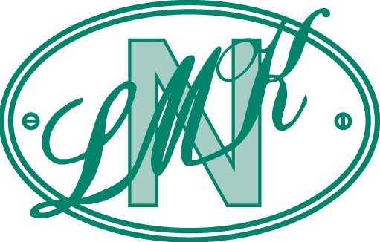

Notodden Kjøretøyhistorisk Forening

Kongsbergveien 19, 3679 Notodden Postadresse: Postboks 132, 3672 Notodden. Epost adresse: 1998nkf@gmail.com Hjemmeside: www.1998nkf.com
Organisasjons nr. 988 857 467 Bank: Hjartdal & Gransherad Sparebank Konto 2699 42 01505
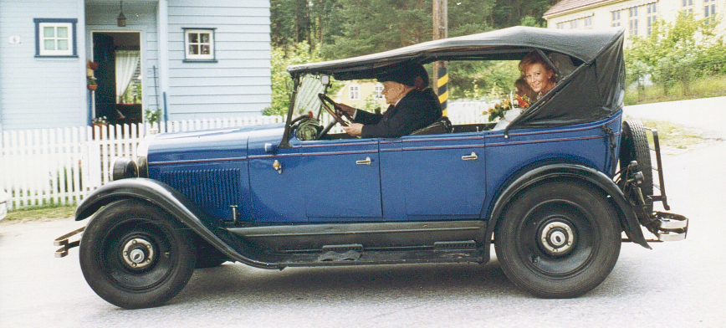

AVTALE MED NKF OM:

UTLEIE AV BIL MED SJÅFØR TIL BRYLLUP
OG LIGNENDE.

Leieprisen innen Notodden kommune er kr. 3000,-
Ved kjøring utenfor kommunen, må prisen avtales individuelt.

Beløpet betales til Notodden Kjøretøyhistorisk Forenig,
kontonr. 2699 42 01505 før kjøringen finner sted.

Navnet til den som leier bil og sjåfør:……………………………………….

Adressen til leietaker: ………………………………………………………

Dato da kjøringen finner sted:………………………………………………..

Bil: type/årsmodell/reg.nr. ……………………………………………………

………………………………….. …………………………………
leietager (sign) sjåfør fra NKF (sign)

